设计中要注意的东西

架构方面
- 是否选择一个ORM框架(已使用自己开发的架构)。
- RBAC基于角色的权限控制访问模型
- 对于需要反复读取的数据，可以存放到IIS缓存或Redis缓存中，减少数据库访问次数
- DAL以及model类的代码生成器，微软自带T4模板引擎
- 数据库及model类中null值得处理（null不等于空字符串）
- 事务的控制（如果需要夸多个数据库，使用分布式事务，Windows服务中开启MSDTC,
http://wenku.baidu.com/link?url=XeYMvsqZzokr0oIkmi3lGHA83tiDnaAkahgb95b8WjGKoPsfDO38KBYNe7k1C-uOOV3PdPf8D9tqfNULGP280kQD_Ljr1lFEyTfFaAocNqO
）在bll层使用到数据库连接，要封装到DAL层
- 分页对象
- 密码保存使用MD5加盐加密
- 登陆界面登陆历史记录用户名
- 数据字典的设计方式(性别，婚姻状况，政治面貌，一张表还是多张表)
- 性别的更改(存储方式存guid还是编码)
- sql语句避免select * 和where 1=1（涉及效率问题）
- 数据库不存储图片二进制数据，最好存路径，图片以文件形式存在文件系统中
- 人员数据的照片（拍照）
- 操作日志。log4Net
- 读写excel，使用NPOI
- 删除代码列别时候删除代码值，使用事务，操作多数据库
- 排序码（代码管理的）
- 每个文本框的详细验证，字段能不能为空，输入的信息的正确性（如：电子邮箱必须有@符号，考虑使用正则表达式）
- Datagridview中的作废标志可以抽象
- 窗体大小的设置，根据屏幕变化，控件根据父窗口大小变化
- For 和foreach的效率问题
- 行政区划的设计
- 表的唯一键
- 打印及报表
- 下拉列表快捷键（下拉列表是否改用查询窗口）
- 验证用户非法打开窗体
- 账号在线状态的检测，是否允许多个客户端同一账号同时登录
（一张表记录用户在线状态，用户如果长时间不操作（系统自动每分钟传输一点数据到服务器验证），客户端自动锁定界面，并且禁止传输数据，服务器开始计时删除账户在线状态，时间到删除用户在线状态，如果期间用户再次登录或解锁界面，刷新删除账户在线的计时，程序继续每分钟发送数据验证。）
- panel中显示form，先show出form，不然datagridview里新增的字段不能显示
- panel中添加form，不要设置窗口最大化直接使用dock=fill，不然窗体不会跟随主窗体改变大小
- 模块的排序
- 遍历树的方法，有待优化
- 数据库设计中使用到代码的字段，后缀必须是_code，代码生成器截取才截取得到
- 分页控件的代码重构，每个用到分页的datagridview都得写一遍
- 编辑窗口取消时候不刷新列表，确定时候刷新
- 数据库的备份
- 代码生成器增加根据代码类型生成静态字段的方法
- 代码生成器增加自定义字段数据生成规则的方法（sysdate,sequences）
- 分页的每页显示条数能分开设置（现在默认20条）

业务方面

- 根据业务建唯一键
- 药品字典的药品编码，是否改为使用sequences

调拨 --药库的药品减少，药房的药品增加
1.调拨单据的查询界面，datagridview，分页，
2.新增调拨单按钮
3.单据新增页面，药品类型，药库（来源科室，过滤出有药库标志的科室来，comboboxHelper类中），药房（目的科室，过滤出有药房标志的科室来），制单人（当前登录用户所属的人员），制单时间（当前数据插入数据库的时间），备注
数据默认的处理：流水号调用sequences，单据类型为调拨，来源编号和来源名称存来源科室的编号和名称，目的编号和名称存目的科室的编号和名称，是否记账（否），作废标志为启用
3.查询并添加药品，根据选中的药库（来源科室），列出可调拨的药品，选中药品后添加；进价零、售价、批号、有效期、不允许修改，只能修改要调拨的数量（应该提示当前药品最多能调拨多少数量）
4.保存，调拨单的信息存入单据主表，药品的信息存入药品字表
5.记账，根据调拨单的id，得到此调拨单下的所有药品，
拿这些药品去查询比对库存表中的库存药品（科室是目的科室的记录），如果药品编号、批号、进价三个字段的值都相同的药就在原有的库存基础上增加数量，
否则就新增一条库存的记录
并且，要把来源科室（药库）里的此药品的数量减少
数据处理：预扣数量为0，作废标志为启用
价格，到小数点第三位
库存表增加单位类型，单位类型，换算比例
检索药品时候根据药品类型检索药品，并且选定后不能修改（入库时候先弹出窗体选择药品类型）

来源科室 ，收货科室，配送方式，（采购方式不要），（验收不要）

入库：
青霉素 药库 5瓶 1元 1瓶50颗

调拨：
调拨3瓶到药房

青霉素 药房 3瓶 1瓶50颗 150颗（根据换算比例算出）

开药

开了51颗 青霉素 药房 1瓶50颗 150颗（根据换算比例算出，150-51=99，1瓶49颗）

开瓶，1瓶（根据换算比例计算是否还够1瓶）

Powerdesigner建唯一键
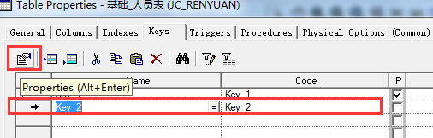

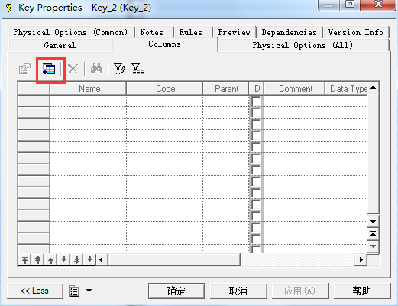

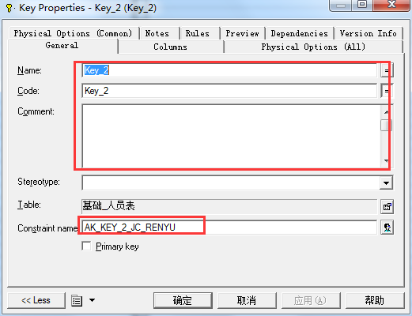

datagridview索引-1没有值”的解决办法
下面先说说构成这个错误的现像。

首先出面这个错误，绝大多数的开发人员都是进行数据绑定之后出现的，而且出现的情况基本上都只得一种，就是开始绑定的数据集是非空的，但数据集的Count=0，在将这个非空的而元素个数为0的数据集绑定到DataGridView后，当更新DataGridView的数据源，即将一个元素个数大于0的数据集绑定给DataGridView后，DataGridView仍能正常显示，以上还是正常的，但问题就出在，当你用鼠标点击DataGridView后，“索引-1没有值”这个恼人的错误就会出现。

其实以上的文字基本上已经让你知道问题的所在，就是第一次绑定的“非空的且元素个数为0的数据集”，经运行时查看对象属性，由于只要数据集不为空，DataGirdView就必需指定当前单元格（CurrentCell），但“非空0元数数据集”的CurrentCell是为null，致使后来更新数据集后，这个CurrentCell仍不会变，因为你的数据集没有改变，只是数据集的数目改变了，所以CurrentCell不变，所以当你点击鼠标进去后，返回的当前行就出错了！

解决的方法很简单，第一，绑定数据集时，判断数据集是否为空，是否元素个数大于0，如果符合条件的才将数据集绑定；第二，如果已经绑定了，可以判断当前数据集的元素个数是否为0，如果大于0则设置CurrentCell。

第一解决方法：
if (dataSource != null && dataSource.Count > 0) { dataGridView1.DataSource = dataSource; }

第二解决方法：
if (dataGridView1.Rows.Count > 0) { dataGridView1.CurrentCell = dataGridView1.Rows[0].Cells[1]; }
顺带一提，设置时，Cell的Index对应的列，必需为可视的；

